2020年度

资阳市交通运输局交通建设工程质量监督站

部门决算编制说明

目录

公开时间：2021年9月28日

第一部分 部门概况 4
一、基本职能及主要工作 4
二、机构设置 7
第二部分 2020年度部门决算情况说明 9
一、收入支出决算总体情况说明 9
二、收入决算情况说明 9
三、支出决算情况说明 10
四、财政拨款收入支出决算总体情况说明 11
五、一般公共预算财政拨款支出决算情况说明 11
六、一般公共预算财政拨款基本支出决算情况说明 14
七、“三公”经费财政拨款支出决算情况说明 14
八、政府性基金预算支出决算情况说明 16
九、国有资本经营预算支出决算情况说明 16
十、其他重要事项的情况说明 16
第三部分 名词解释 18
第四部分 附件 21
附件1 21
第五部分 附表 26
一、收入支出决算总表 26
二、收入决算表 26
三、支出决算表 26
四、财政拨款收入支出决算总表 26
五、财政拨款支出决算明细表 26
六、一般公共预算财政拨款支出决算表 26
七、一般公共预算财政拨款支出决算明细表 26
八、一般公共预算财政拨款基本支出决算表 26
九、一般公共预算财政拨款项目支出决算表 26
十、一般公共预算财政拨款“三公”经费支出决算表 26
十一、政府性基金预算财政拨款收入支出决算表 26
十二、政府性基金预算财政拨款“三公”经费支出决算表 26
十三、国有资本经营预算财政拨款收入支出决算表 26
十四、国有资本经营预算财政拨款支出决算表 26

第一部分 部门概况

一、基本职能及主要工作

（一）主要职能。
1. 宣传、贯彻执行国家、省、市有关工程质量监督、安全、环保生产的法律、政策、规定和规范等；
2. 受资阳市交通运输局的委托代其行使监督管理权力，负责全市交通建设项目（高速公路、快速通道、国省干道、水运工程等）的质量安全环保监督工作；
3. 负责检查、监督建设、设计、施工、监理单位建立健全质量、安全保证体系；
4. 负责对工程实施过程中的实体质量进行必要的监督抽查和监督检测；
5. 负责对施工技术资料、监理资料、检测报告等相关工程质量文件和资料进行监督检查。
6. 承办上级交办的其它工作。

（二）2020年重点工作完成情况。

1. 质量监督工作开展情况
一是抓好监督计划安排。根据监管项目情况，我站在年初印发2020年度监督工作计划，对全年的各项监督工作做了周密安排，明确以建设“品质工程”为总体目标，以施工标准化、平安工地和落地落实“四新技术”等各项活动为抓手，合理配备在建项目监督工作组，统筹安排监督负责人和监督人员，为全年监督工作有序推进打下了坚实基础。二是抓好日常监督检查。严格执行《公路工程质量监督规定》和公路建设相关规范要求开展质量监督工作，切实抓好关键部位、关键工序和重要指标的质量监督，在日常监督工作中推行“发现问题当场通报，问题整改实时跟踪，整改结果及时复核”的工作方式，督促各项目认真抓好发现问题整改工作，及时反馈问题整改情况，并及时组织发现问题的复核工作，有效确保监督项目建设质量。2020年度共开展监督检查55次，检查人数91人，下发通报12份，下发抽查意见通知书1份，检查记录11份，共计排查问题232个，其中，质量问题89个、安全问题92个、环保问题39个、其他问题12个。问题整改率100.0%。三是做好项目质量检测。2020年，我站争取监督抽检专项经费共计29万元，通过委托第三方代理机构，采取竞争性磋商的方式明确了监督抽检单位，扎实开展了监督抽检工作。同时，我站积极督促施工、监理单位完善自检和抽检体系，强化质量管理能力水平，有效确保了检测数据公正、真实、准确。

2. 安全监督工作开展情况
一是有力有序开展监督检查。我站科学统筹、主动作为，以强化安全监管为发力点压实企业主体责任，结合各阶段安全生产工作重点，共对本单位监管的建设项目开展安全督查32次，59人次。其中与市应急局开展联合检查1次；与厅质监局联合开展综合督查2次；自行组织开展巡视检查、专项检查、综合检查29次。项目督查覆盖率100.0%，发现并查处各类安全隐患及问题83处，下发督办文书8份。二是高质高效推进专项活动。按照上级部署，对“坚守质量安全红线行动”和“安全生产专项整治三年行动”等重大专项活动实施方案进行细化，并先后组织对各县（区）交通质监站、成资渝高速、安岳卧佛路等行业监管部门和项目参建单位的活动开展情况进行专项督查，有序做好汛期、国庆等重点时段安全工作，针对性整治安全生产顽症痼疾，全力防范化解公路施工领域安全生产重大风险。精心组织“安全生产月”活动，累计投入18000余元专项资金用于开展安全生产宣教活动，派发安全宣传手册、安全文化用品400余套，与资潼公司联合制发宣传横幅45幅，对全市交通质监系统监管人员，成资渝高速、安岳卧佛路等项目管理人员和一线作业人员共240余人进行警示教育培训4组次。全面深化“平安工地”建设，按照交通运输部《公路水运工程平安工地建设管理办法》要求，督促成资渝高速常态化抓实“平安工地”建设工作；立足于全市公路工程安全管理水平的整体提升，将“平安工地”建设延伸至安岳卧佛路，为该项目的安全管理进一步规范化、标准化发展起到积极推动作用。三是厚植厚培安全发展理念。坚持以习近平新时代中国特色社会主义思想为指导，利用全市质监系统安全生产工作会议契机，强化对习近平总书记关于安全生产重要论述的学习贯彻，加强对干部职工的思想引领，推动交通质监系统全体党员领导干部进一步提高政治站位，深刻领会习近平总书记关于安全生产重要论述精神实质，树牢安全发展理念，以思想自觉引领行动自觉。

3. 环保监督工作开展情况
一是制定方案宣贯要求。制定下发了《资阳市交通运输局交通建设工程质量监督站关于印发我市公路水运工程施工扬尘污染防治工作实施方案的通知》（资交质监〔2018〕45号），督促指导各在建项目贯彻落实施工扬尘污染防治工作相关要求。二是强化组织管理。成立了以一把手为组长监督负责人为成员的环境保护工作领导小组，形成了由一把手负总责、监督责任人具体负责的环境保护监督管理机制，明确了各项工作的具体承办科室和承办人员，切实做到了机构、人员、制度的全面落实，保证了环保监督各项工作落到实处。三是开展监督检查。根据年度监督工作安排，结合上级部门的工作要求和各项目的实际情况，我站采取专项督查、日常巡查方式对各项目环保工作进行检查，对重点项目、重要标段、重点部位进行了重点检查，针对检查发现的问题下发书面文件督促限期整改，并对整改不力的单位个人通过通报、信用评价扣分的方式进行惩处。

二、机构设置
资阳市交通运输局交通建设工程质量监督站属一级预算单位，下设独立编制机构1个，其中行政机构0个，参照公务员法管理的事业机构1个，其他事业机构0个。
纳入资阳市交通运输局交通建设工程质量监督站2020年度部门决算编制范围的独立编制机构包括：
1. 资阳市交通运输局交通建设工程质量监督站。

一、收入支出决算总体情况说明
2020年收入总额为223.56万元，与2019年相比，收入减少68.42万元，下降23.4%，主要变动原因：厉行节俭，今年财政三次压缩一般公用经费。
2020年支出总额为246.34万元，与2019年相比，支出减少5.96万元，下降2.4%，主要变动原因：厉行节俭，响应国家过紧日子的号召。
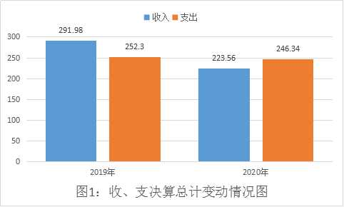

二、收入决算情况说明
2020年本年收入合计223.56万元，其中：一般公共预算财政拨款收入223.56万元，占100.0%；政府性基金预算财政拨款收入0万元，占0.0%；国有资本经营预算财政拨款收入0万元，占0.0%；上级补助收入0万元，占0.0%；事业收入0万元，占0.0%；经营收入0万元，占0.0%；附属单位上缴收入0万元，占0.0%；其他收入0万元，占0.0%。
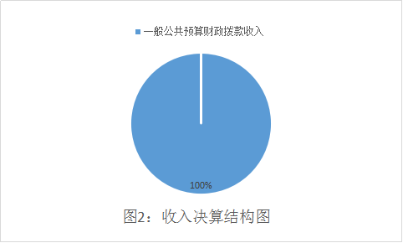

三、支出决算情况说明
2020年本年支出合计246.34万元，其中：基本支出199.06万元，占80.8%；项目支出47.28万元，占19.2%；上缴上级支出0万元，占0.0%；经营支出0万元，占0.0%；对附属单位补助支出0万元，占0.0%。
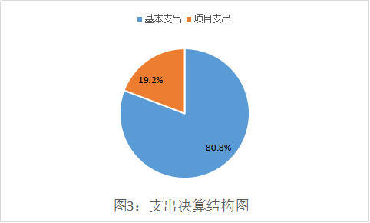

四、财政拨款收入支出决算总体情况说明
2020年财政拨款收入总计223.56万元。与2019年相比，财政拨款收入总计减少68.42万元，下降23.4%。主要变动原因是财政局对一般公用经费进行了三次压减。
2020年财政拨款支出总计246.34万元。与2019年相比，财政拨款支出总计增加3.71万元，增长1.5%。主要变动原因是一是本年开展了飞行检测监督抽检；二是新调入职工2名。
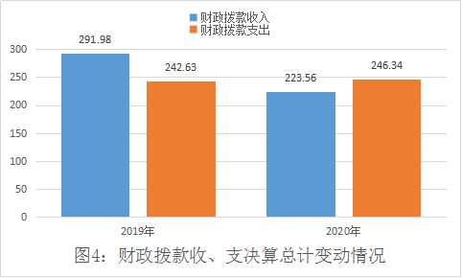

五、一般公共预算财政拨款支出决算情况说明

（一）一般公共预算财政拨款支出决算总体情况
2020年一般公共预算财政拨款支出246.34万元，占本年支出合计的100.0%。与2019年相比，一般公共预算财政拨款增加3.71万元，增长1.5%。主要变动原因是一是本年开展了飞行检测监督抽检；二是新调入职工2名。

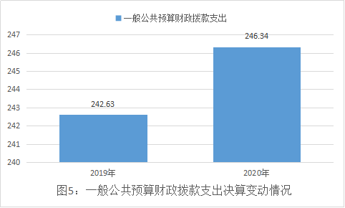

（二）一般公共预算财政拨款支出决算结构情况
2020年一般公共预算财政拨款支出246.34万元，主要用于以下方面:一般公共服务支出0万元，占0.0%；外交支出0万元，占0.0%；国防支出0万元，占0.0%；公共安全支出0万元，占0.0%；教育支出0万元，占0.0%；科学技术支出0万元，占0.0%；文化体育与传媒支出0万元，占0.0%；社会保障和就业支出10.92万元，占4.4%；卫生健康支出7.93万元，占3.2%；节能环保支出0万元，占0.0%；城乡社区支出0万元，占0.0%；农林水支出0万元，占0.0%；交通运输支出213.90万元，占86.8%；资源勘探工业信息等支出0万元，占0.0%；商业服务业等支出0万元，占0.0%；金融支出0万元，占0.0%；援助其他地区支出0万元，占0.0%；自然资源海洋气象等支出0万元，占0.0%；住房保障支出13.59万元，占5.6%；粮油物资储备支出0万元，占0.0%；国有资本经营预算支出0万元，占0.0%；灾害防治及应急管理支出0万元，占0.0%；其他支出0万元，占0.0%；债务还本支出0万元，占0.0%；债务付息支出0万元，占0.0%；抗疫特别国债安排的支出0万元，占0.0%。

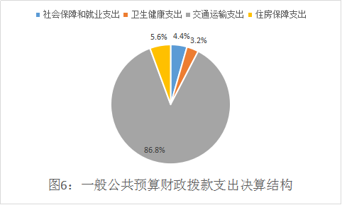

（三）一般公共预算财政拨款支出决算具体情况
2020年一般公共预算支出决算数为246.34万元，完成预算139.7%。其中：
1. 社会保障和就业（类）行政事业单位养老支出（款）机关事业单位基本养老保险缴费支出（项）:支出决算为10.92万元，完成预算100.0%。
2. 卫生健康（类）行政事业单位医疗（款）行政单位医疗（项）:支出决算为7.93万元，完成预算100.0%。
3. 交通运输支出（类）公路水路运输（款）行政运行（项）:支出决算为213.9万元，完成预算148.9%，主要原因是…。
4. 住房保障支出（类）住房改革支出（款）住房公积金（项）:支出决算为13.59万元，完成预算100.0%。

六、一般公共预算财政拨款基本支出决算情况说明
2020年一般公共预算财政拨款基本支出246.34万元，其中：
人员经费161.25万元，主要包括：基本工资36.07万元、津贴补贴29.02万元、奖金2.47万元、伙食补助费2.13万元、机关事业单位基本养老保险缴费10.59万元、职工基本医疗保险缴费8.91万元、公务员医疗补助缴费1.94万元、住房公积金13.80万元、其他工资福利支出40.54万元、抚恤金0.05万元、生活补助13.09万元、奖励金0.02万元、其他对个人和家庭的补助支出2.62万元。
日常公用经费85.09万元，主要包括：办公费2.85万元、印刷费0.34万元、手续费0.01万元、电费1.01万元、邮电费0.17万元、物业管理费3.51万元、差旅费9.11万元、租赁费5.43万元、公务接待费0.05万元、劳务费4.71万元、工会经费5万元、公务用车运行维护费2.5万元、其他交通费13.22万元、其他商品和服务支出37.18万元。

七、“三公”经费财政拨款支出决算情况说明

（一）“三公”经费财政拨款支出决算总体情况说明
2020年“三公”经费财政拨款支出决算为2.55万元，完成预算30.6%，决算数小于预算数的主要原因是厉行节俭，压缩三公经费。

（二）“三公”经费财政拨款支出决算具体情况说明
2020年“三公”经费财政拨款支出决算中，因公出国（境）费支出决算0万元，占0.0%；公务用车购置及运行维护费支出决算2.50万元，占98.0%；公务接待费支出决算0.05万元，占2.0%。具体情况如下：
1. 因公出国（境）经费支出0万元，完成预算0.0%。全年安排因公出国（境）团组0次，出国（境）0人。因公出国（境）支出决算比2019年持平。
2. 公务用车购置及运行维护费支出2.5万元，完成预算31.2%。公务用车购置及运行维护费支出决算比2019年减少17.26万元，下降87.3%。主要原因是今年未采购公务用车。
其中：公务用车购置支出0万元。全年按规定更新购置公务用车0辆，其中：轿车0辆、金额0万元，越野车0辆、金额0万元，小型载客汽车0辆、金额0万元，大中型载客汽车0辆、金额0万元，其他车型0辆、金额0万元。截至2020年12月底，单位共有公务用车2辆，其中：轿车1辆、越野车0辆、小型载客汽车0辆、大中型载客汽车0辆、其他车型1辆。
公务用车运行维护费支出2.5万元。主要用于交通运输质量安全环保监督工作等所需的公务用车燃料费、维修费、过路过桥费、保险费等支出。
3. 公务接待费支出0.05万元，完成预算14.7%。公务接待费支出决算比2019年减少0.06万元，增长/下降54.5%。主要原因是厉行节俭。其中：
国内公务接待支出0.05万元，主要用于全市交通质监系统质量安全环保会议用餐费。国内公务接待1批次，6人次，共计支出0.05万元，具体内容包括：2020年6月11日，在资阳接待参加全市交通质监系统工作会的雁江、安岳、乐至质监站参会人员共计10人（含陪同人员），用餐费0.05万元。
外事接待支出0万元，外事接待0批次，0人，共计支出0万元。

八、政府性基金预算支出决算情况说明
2020年政府性基金预算拨款支出0万元。

九、国有资本经营预算支出决算情况说明
2020年国有资本经营预算拨款支出0万元。

十、其他重要事项的情况说明

（一）机关运行经费支出情况
2020年，资阳市交通运输局交通建设工程质量监督站机关运行经费支出37.80万元，比2019年增加20.50万元，增长118.50.0%。一是缴纳了职工住院互助保障费；二是向单位工会拨付了款项。

（二）政府采购支出情况
2020年，资阳市交通运输局交通建设工程质量监督站政府采购支出总额38万元，其中：政府采购服务支出38万元。主要用于交通建设项目监督抽检。

（三）国有资产占有使用情况
截至2020年12月31日，资阳市交通运输局交通建设工程质量监督站共有车辆2辆，其中：副部（省）级及以上领导用车0辆、主要领导干部用车0辆、机要通信用车0辆、应急保障用车0辆、应急保障用车0辆、执法执勤用车0辆、特种专业技术用车2辆、离退休干部用车0辆、其他用车0辆。
单价50万元以上通用设备0台（套），单价100万元以上专用设备0台（套）。

（四）预算绩效管理情况。

1.项目绩效目标完成情况。
2020年我单位无30万元以上项目，故未设项目绩效目标。

2.部门绩效评价结果。
本部门按要求对2020年部门整体支出绩效评价情况开展自评，《资阳市交通运输局交通建设工程质量监督站部门2020年部门整体支出绩效评价报告》见附件（附件1）。

1. 财政拨款收入：指单位从同级财政部门取得的财政预算资金。
2. 用事业基金弥补收支差额：指事业单位在当年的财政拨款收入、事业收入、经营收入、其他收入不足以安排当年支出的情况下，使用以前年度积累的事业基金（事业单位当年收支相抵后按国家规定提取、用于弥补以后年度收支差额的基金）弥补本年度收支缺口的资金。
3. 年初结转和结余：指以前年度尚未完成、结转到本年按有关规定继续使用的资金。
4. 结余分配：指事业单位按照事业单位会计制度的规定从非财政补助结余中分配的事业基金和职工福利基金等。
5. 年末结转和结余：指单位按有关规定结转到下年或以后年度继续使用的资金。
6. 一般公共服务（类）政府办公厅/室及相关机构事务（款）其他政府办公厅/室及相关机构事务支出（项）：指除用于保障机关事业单位正常运转，支持参公事业单位单位履行职能，保障各参公事业单位项目支出需要以外的其他支出。
7. 社会保障和就业支出（类）行政事业单位离退休（款） 机关事业单位基本养老保险缴费支出（项）：指机关事业单位缴纳的基本养老保险费。
8. 社会保障和就业支出（类）行政事业单位离退休（款） 机关事业单位职业年金缴费支出（项）：指机关事业单位缴纳的职业年金。
9. 医疗卫生与计划生育支出（类）行政事业单位医疗（款） 行政单位医疗（项）：指财政部门集中安排的，机关事业单位基本医疗保险缴费支出。
10. 住房保障支出（类）住房改革支出（款）住房公积金（项）：指行政事业单位按人力资源与社会保障部、财政部规定的基本工资和津补贴以及规定的比例为职工缴纳的住房公积金。
11. 交通运输支出（类）公路水路运输（款）行政运行（项）：指参公事业单位的基本支出。
12. 交通运输支出（类）公路水路运输（款）一般行政管理事务（项）：指参公事业单位未单独设置项级科目的其他项目支出。
13. 交通运输支出（类）公路水路运输（款）其他公路水路运输支出（项）：指除上述项目以外其他用于公路水路运输方面的支出。
14. 交通运输支出（类）其他交通运输支出（款）其他交通运输支出（项）：指其他交通运输支出中除对公共交通运营补助以外的其他支出。
15. 基本支出：指为保障机构正常运转、完成日常工作任务而发生的人员支出和公用支出。
16. 项目支出：指在基本支出之外为完成特定行政任务和事业发展目标所发生的支出。
17. 经营支出：指事业单位在专业业务活动及其辅助活动之外开展非独立核算经营活动发生的支出。
18. “三公”经费：指部门用财政拨款安排的因公出国（境）费、公务用车购置及运行费和公务接待费。其中，因公出国（境）费反映单位公务出国（境）的国际旅费、国外城市间交通费、住宿费、伙食费、培训费、公杂费等支出；公务用车购置及运行费反映单位公务用车车辆购置支出（含车辆购置税）及租用费、燃料费、维修费、过路过桥费、保险费等支出；公务接待费反映单位按规定开支的各类公务接待（含外宾接待）支出。
19. 机关运行经费：为保障行政单位（含参照公务员法管理的事业单位）运行用于购买货物和服务的各项资金，包括办公及印刷费、邮电费、差旅费、会议费、福利费、日常维修费、专用材料及一般设备购置费、办公用房水电费、办公用房取暖费、办公用房物业管理费、公务用车运行维护费以及其他费用。

第四部分 附件

附件1

资阳市交通运输局交通建设工程质量监督站2020年整体支出绩效自评报告

一、部门（单位）概况
（一）机构组成
资阳市交通运输局交通建设工程质量监督站设办公室、监督科两个内设机构。
（二）机构职能
1. 宣传、贯彻执行国家、省、市有关工程质量监督、安全、环保生产的法律、政策、规定和规范等；
2. 受资阳市交通运输局的委托代其行使监督管理权力，负责全市交通建设项目（高速公路、快速通道、国省干道、水运工程等）的质量安全环保监督工作；
3. 负责检查、监督建设、设计、施工、监理单位建立健全质量、安全保证体系；
4. 负责对工程实施过程中的实体质量进行必要的监督抽查和监督检测；
5. 负责对施工技术资料、监理资料、检测报告等相关工程质量文件和资料进行监督检查。
6. 承办上级交办的其它工作。
（三）人员概况
资阳市交通运输局交通建设工程质量监督站市编办核定总编制数14名，其中参照公务员法管理的事业编制13名，工勤人员编制1名。截至2020年12月，实有人数10人，离休人员0人，退休人员5人。
二、部门财政资金收支情况
（一）部门财政资金收入情况
2020年我站部门财政资金收入总额为223.56万元，其中：
基本支出收入199.06万元。包括人员经费156.42万元，日常公用经费42.64万元。
项目支出收入24.50万元。包括：2140102一般行政管理事务7.00万元，2140110公路和运输安全1.00万元，2140114公路和运输技术标准化建设4.00万元，2140199其他公路水路运输支出12.50万元。
（二）部门财政资金支出情况
1. 2020年，我站财政资金总支出总额为246.34万元（本年财政拨款支出212.99万元，使用上年结转结余33.35万元），其中：
基本支出199.06万元，包括人员经费161.25万元，日常公用经费37.81万元。是用于机关正常运转的日常支出，包括基本工资、津贴补贴等人员经费以及办公费、印刷费、水电费、办公设备购置等日常公用经费。
项目支出47.28万元，包括商品和服务支出47.28万元。是用于弥补基本支出不足、飞行检测检测监督抽检的经费支出。
2. 2020年，我站结转结余资金共计40.42万元。
三、部门整体预算绩效管理情况
（一）部门预算管理
我站成立了以单位一把手陈小泉为组长、各科室负责人与财务人员为组员的自评工作领导小组，明确具体责任到科室，明确各关键岗位的职责和权限，积极开展了部门整体绩效自评工作。
为提高财政资金使用效益，我站在预算编制上，认真按照财政预算编制要求，紧紧围绕全市交通质量安全监督工作大局，以保障重点、压缩一般性支出、严格控制三公经费和会议培训的活动为编制原则，严格编制单位部门预算，以保障各项工作的正常运转。绩效目标填报方面，做到数据完整、真实、全面，并及时提交。
（二）结果应用情况
1. 部门履职效益情况
在经济效益方面，加强了对全市交通建设项目监督管理，努力提升全市交通建设项目质量水平，确保全市交通建设项目在质量、安全、环保符合相关要求的前提下能如期建成投用，为成德眉资同城化建设提供交通基础设施保障；
在社会效益方面，强化了扶贫手段落实精准扶贫，全体职工按照局党委统一安排，深入到乐至县石湍镇普明寺村8社和中天镇新进村6社的联系帮扶对象家中，通过以购代扶的方式激发群众生产积极性；
在生态效益方面，我站扎实推进了环保监管，采取专项督查、日常巡查方式对各项目环保工作进行检查。2020年，我站对境内各在建交通建设项目共开展监督检查55次，检查人数91人，下发通报12份，下发抽查意见通知书1份，检查记录11份，监督检查覆盖率100.0%；
在社会公众或服务对象满意度方面，群众满意度达到了100.0%。
2. 部门资金安排情况
2020年，我站结转结余资金共计40.42万元，项目支出结转结余40.42万元。其中：
2010399结转结余15.00万元，为库房修建费；
2140102本年结转结余0.57万元，房屋租赁费，留待下年使用；
2140199结转结余24.85万元，其中：14.85万元为局机关交办的安全监督抽检工作专项经费，将在项目完工后据实支付；10.00万元为2020年飞行检测监督抽检费，将于明年完工后据实支付。
四、评价结论及建议
（一）评价结论
2020年我站在市交通运输局的领导下，在市财政局人指导下，严格执行财经纪律，进一步加强支出绩效管理，各项工作稳步推进，较为圆满的完成了全年各项工作任务。
（二）存在问题
一是人员素质有待进一步提高。由于效管理工作开展时间较短，加上缺乏系统的培训，无论是财政人员还是业务人员，对预算绩效管理的认识依然有不到位的地方，对预算绩效管理业务“事前评估、事中监控、事后评价”的模式理解不够充分，对工作重点把握不到位。
二是站业务工作与绩效管理工作联系不够紧密。绩效管理工作，不仅是对单位资金使用的管理，更是与单位具体业务工作息息相关，财务科室应与业务科室应加强沟通，将预算管理绩效评价结果更好的应用在业务工作中。
（三）改进建议
建议进一步优化绩效评价指标。某些项目（如我单位飞行检测监督抽检工作、农村公路质量安全提升监督抽检）是年底才能启动的项目，且通常需要跨年才能完成，同时在项目完工之前，只会按合同要求支付部分资金，待项目完全完工之后才能将剩余款项支付，故会造成一定数量的资金结转结余。把这些跨年度的项目纳入当年绩效考核范围，欠缺一定的合理性。

一、收入支出决算总表

二、收入决算表

三、支出决算表

四、财政拨款收入支出决算总表

五、财政拨款支出决算明细表

六、一般公共预算财政拨款支出决算表

七、一般公共预算财政拨款支出决算明细表

八、一般公共预算财政拨款基本支出决算表

九、一般公共预算财政拨款项目支出决算表

十、一般公共预算财政拨款“三公”经费支出决算表

十一、政府性基金预算财政拨款收入支出决算表

十二、政府性基金预算财政拨款“三公”经费支出决算表

十三、国有资本经营预算财政拨款收入支出决算表

十四、国有资本经营预算财政拨款支出决算表

